But du projet
Concevoir un module radio sans fil permettant d’échanger des données entre deux ou plusieurs modules. Ces modules doivent pouvoir envoyer du texte et être simples à utiliser.

les modules doivent être capables d’envoyer et de recevoir des données dans le deux sens.

Un module peut communiquer directement avec un autre (exemple le 1 avec le 2).

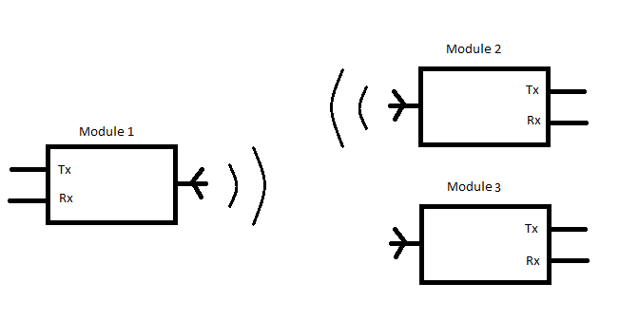

Le module radio et très compacte il mesure seulement 41mm de longueur
ce qui le rend idéale pour être utilisé sur des appareilles portable.

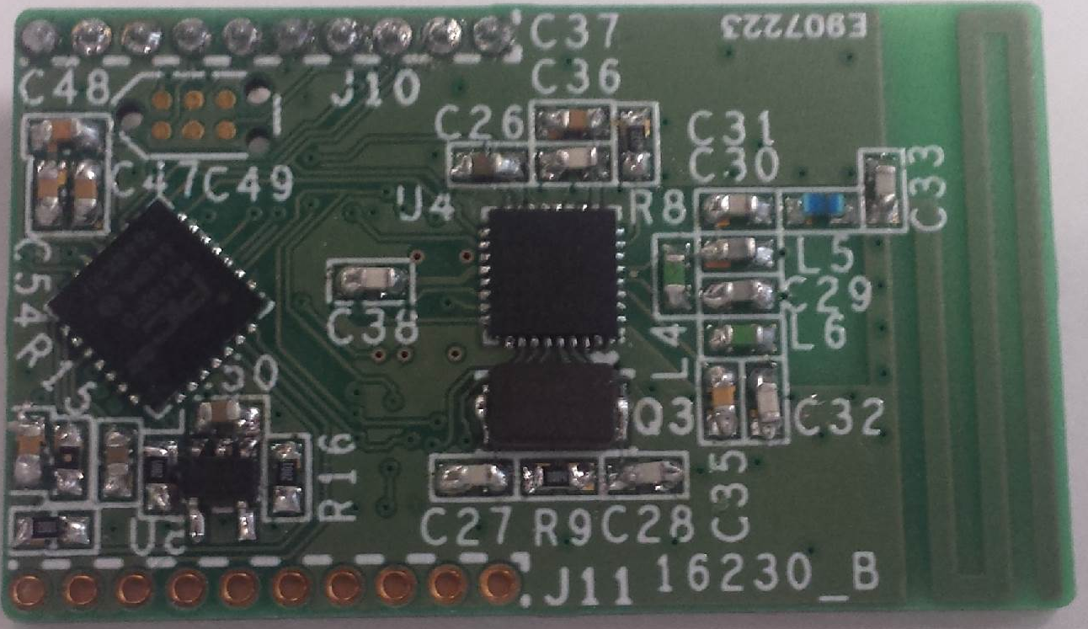

Ils peuvent aussi envoyer un message à tous les modules en même temps.

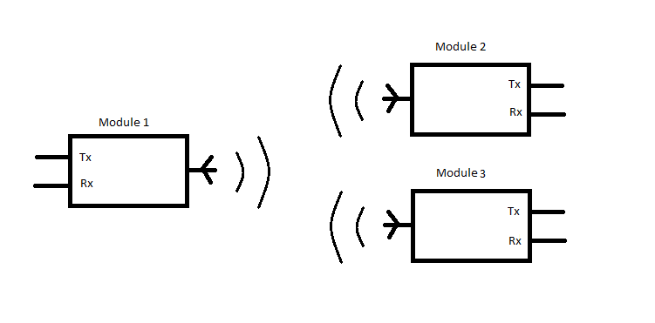

L' antenne de communication est directement implémentée dans le PCB.

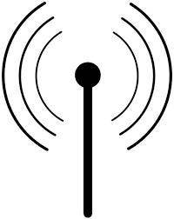

Résultats obtenus et conclusion :

Points fonctionnels

- PCB monté et testé.
- Envoi et réception de texte fonctionnel.

Le domaine de la communication sans fil est compliqué mais très intéressant, ce projet m’a appris à prendre en compte tous les cas de figure et à les gérer

